HİDROJEN SİSTEMİ KURULUM TALİMATI

Sistemi aracın bagajında uygun bir yere yerleştirilmesi gerekmektedir.
Kutu önündeki seviye göstergelerinden soldaki anadepo suyu seviyesini sağdaki ise filtre seviyesini göstermektedir. Su seviyeleri minimum ve maksimum seviye arasında olması gerekmektedir. Motora gaz bağlantısı yapılırken dikkat edilmesi gereken nokta hava filtresi ile emme manifoldu arasında maf sensörleri bulunmaktadır. Bu sensörden sonraki turbo girişi tarafında uygun bir yere küçük bir delik açılarak hortum buradan bağlanmalıdır. Sensörler hidrojen gazını kesinlikle görmemelidir. Hortumu taktıktan sonra etrafına silikon sürerek sızdırmazlık sağlanmalıdır. Direk manifolda bağlantı yapılmamalıdır. Manifoldda aşırı vakum olduğundan cihaza zarar verebilir motora su çekilmesine neden olabilir.
Benzinli ve dizel yeni nesil araçlarda oksijen sensörü olup olmadığı kontrol edilmelidir. Oksijen sensörü egzos manifoldu üzerinde ve katalitik konvertör kısmında bulunmaktadır. Bazı araçlarda bir bazılarında iki adet bulunmaktadır. Desteklenen modellerde Volo FS2 HHO Enhanger çipi veya Dijital yakıt ayar cihazı kullanılması gerekebilir. Eğer araç çekişi fazlaca artar ancak tasarruf çok düşük olursa çip veya dijital yakıt ayar cihazıda kullanınız..Araç LPG li ise bu cihazları kullanmaya gerek yoktur.

Elektrik bağlantısı
Siyah—(-) giriş (Aracın şasesine veya akünün eksi kutbuna bağlanır)
Kırmızı (+) Akünü artı kutbuna bağlanır.
Yeşil (+) Alternatör şarj lamba kablosuna veya lpg li araçlarda lpg vafinin artısına veya benzin pompasına bağlanabilir. Dikkat edilmesi gereken nokta sadece motor çalışırken (+) çıkışı olan bir yere bağlanması gerekir. Motor durduğunda (+) voltaj kesilmelidirki cihazda kapansın..

Akım miktarı ampermetreye bakılarak istenilen değere ayarlanır.Akım miktarı değiştirilerek gaz miktarıda artırılıp azaltılabilinir..Amperdeki az değişim bile tasarruf oranınızı ciddi derecede etkileyebilir. Bu nedenle en uygun değeri belirlemek için belirli bir güzergahta uzun yolda amperde birer amper değişiklik yapılarak ölçümlemeler yapılarak en uygun değer tesbit edilmelidir.Şehiriçi ölçümlemeler hatalı değerler tesbitine neden olabilir. Aşağı belirtilen değerler genel olarak belirlenmiş olup araçtan araca azda olsa değişiklik gösterebilir.Yakıt sarfiyat ölçümü için yol bilgisayar değerleri baz alınmamalıdır. Depo fullenerek uzun yolda minimum 100 km mesafe kat edilerek depo tekrar fullenmeli ve net yakıt miktarı bu şekilde tesbit edilmelidir.Şehiriçi ölçümler yanlış sonuç tesbitine neden olacaktır.LPG li araçlarda tam verim alınması için 300 km sistem kullanıldıktan sonra tam tasarruf oranı belirlenebilir.Daha öncesinde daha düşük değerler tesbit edilebilir.

Ana tank suyunun hazırlanması: 1 litre saf suya (saf su marketlerde ütü suyu, benzinliklerde akü suyu diye satılmaktadır) bir paket kimyasal tozdan ekleyip karıştırıp ana tanka koyunuz.Önerilmemekle birlikte saf su bulunmadığında damacana suda kullanılabilir. Çeşme suyu gibi klorlu sular kullanılmamalıdır.Reserve ozmoz cihazı suyu kullanılabilir.Amperi kutu önündeki düğmeden ayarlayınız...Sistem soğukken biraz düşük akım çeker bir süre ısınmadan sonra akım değeri yükselecektir.Bu normal bir durumdur.İlk çalıştırmada akım düşük diye aşırı yükseltme yapılmamalıdır..Ayrıca araç çalışırken akü voltajını ölçünüz 13,8 volt olmalıdır.Eğer düşükse akünüz eski veya tam şarjlı değildir.Düşük voltaj sistemin düşük akım çekmesine neden olur.Bu gibi durumlarda elektrik sisteminizdeki sorunu gideriniz. Elektroliz sistemine kimyasal eklemeyiniz.Kimyasal eklenirse daha sonradan akünüz tam dolduğunda elektroliz sisteminin aşırı akım çekmesine neden olur.Buda yakıt sarfiyatınızı artırır.Elektroliz sistemi daima aşağıda belirtilen değerlerde çalışmasına dikkat edilmelidir.Fazla amper kullanılması fazla gaz üretimine neden olur ancak bu araç çekişinin artmasına neden olurken yakıt tasarruf oranınızın düşmesine neden olur.Belirtilen değerler ortalama değerler olup en yüksek tasarruf oranını bulmak için birer amper artırıp azaltılarak denemeler yapılabilir. Filtreyi maksimum seviyeye kadar temiz su ile doldurunuz. kimyasal eklenmez. kışın donma olmaması için birer çay bardağı özel don engelleyicimizden ana depo ve filtreye ilave ediniz.

1 Lt suya katılacak kimyasal miktarı Elektroliz hücresinin çekmesi gereken akım miktarı

L1 sistem: LPG li Benzin-DizelBenzindizeloksijensensörlü
1300cc motor için (1 paket kimyasal katılır) 2,86 amper 2,86 amper 2,86 amper
1600cc motor için (1 paket kimyasal katılır) 3,52 amper 3,52 amper 3,52 amper
2000cc motor için (1 paket kimyasal katılır) 4,40 amper 4,40 amper 4,40 amper

L2 sistemiçin
2500cc motor için (1 paket kimyasal katılır) 5,50 amper 5,50 amper 5,50 amper
3000cc motor için (1 paket kimyasal katılır) 6,60 amper 6,60 amper 6,60 amper

L3 12 volt sistem
4000cc motor için (1 paket kimyasal katılır) 8,80 amper 8,80 amper 8,80 amper
5000cc motor için (1 paket kimyasal katılır) 11 amper 11 amper 11 amper

L3 sistem 24v
10000cc motorlariçin (1 paketkimyasalkatılır) 11 amper 11 amper
12000cc motorlariçin (1 paketkimyasalkatılır) 13,2 amper 13,2 amper

Sistemin bakımı:
Ana tanktaki su azaldığında kritik seviyeye düştüğünde sistem otomatikman kapanır. Ekranda amper sıfır olarak görünür. Ana tanka saf su, bulunmadığı durumlarda damacana su eklemesi yapılmalıdır (kimyasal eklenmez). Ana tankta bulunan su eğer safsu kullanıyorsanız 10.000km de bir komple boşaltılıp marketlerde satılan 1 litre tuz ruhunu (hidroklorik asit) ana depoya döküp 5 dakika bekletiniz. Bu esnada sisteme elektirik vermeyiniz. Bu hücre içerisinde biriken atık maddelerin tamamen temizlenmesini sağlayacaktır. Sonra bunuda boşaltıp normal temiz su ile 2-3 defa iyice yıkanmasını sağlayınız. Daha sonra yeni hazırlanmış kimyasallı suyu ilave edip sistemi kullanmaya devam edebilirsiniz. Kışın don tehlikesi varsa ana tanka don engelleyicimizden koyunuz. Bir depoya bir çay bardağı yeterlidir. Filtredeyi max seviyeye kadar temiz su doldurunuz. Don tehlikesi varsa bir çay bardağı don engelleyici alkol kullanabilirsiniz.
Filtre su seviyesini zaman zaman kontrol ediniz. Su seviyesi minimum ile maksimum arasında olmalıdır. Azaldığında safsu veya damacana su ile tamamlayınız. Gaz hortumunu çıkarmak için bağlantı parçasındaki halkayı aşağı bastırıp hortumu çekiniz.

Garanti:
Ürün satın alma tarihinden itibaren 2 (iki) yıl garantilidir.
Cihazın sökülmesi, tamir edilmeye çalışılması garanti dışındadır.
Araca uygun sistem kullanılmamış olması.
Depo veya bublerlerde ateşle çıkan gazın yakılması sonucu depo veya bublerlerin patlatılması garanti dışındadır.
Arıza halinde arızalı parçaya müdahale edilmeden tamir/değişim için satis@cyberenerji.com mail adresine ad soyad, satın alma tarihi, araç bilgileriniz ve sistem seri nosu ile birlikte mail atarak bildirim yaptıktan sonra size bildireceğimiz adrese arızalı parçayı kargo ile kargo ödemesini de yaparak gönderebilirsiniz. Alıcı ödemeli gönderiler kabul edilmemektedir.
Cihazın tamir/değişimi azami 30 güniçinde yapılacaktır.

İletişim:
www.cyberenerji.com
Satış-Teknikdestek mail:
satis@cyberenerji.com
Tel:537 9347060
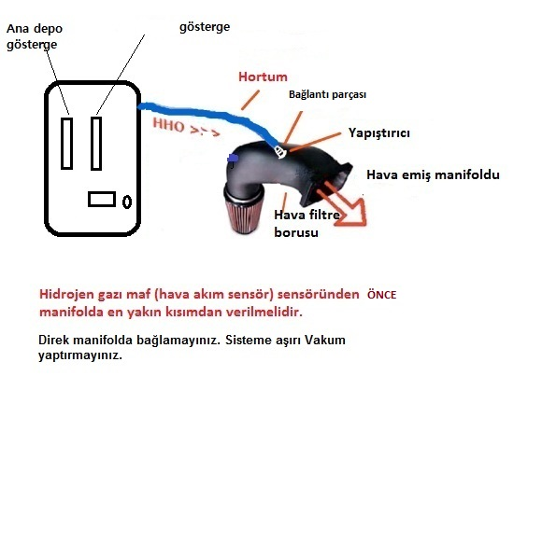

GARANTİDEN YARALANABİLMEK İÇİN AŞAĞIDAKİ BİLGİLERİ DOLDURARAK BİR HAFTA İÇİNDE MAİL ATINIZ.
Müşteri Adı Soyadı:
Müşteri Adres :

Müşteri Telefon No:
Müşteri E-Mail:
Alınansistem Modeli:L2K
Araç markası:
Araç Modeli:
Araç yakıt Türü:
Araç silindir hacmi:
Araç üretim yılı:
Sistem S/N:052017-300

Mail adresi:
satis@cyberenerji.com

